V2 – Kohlenstoffdioxid in der Atemluft
Dieser Versuch kann ebenfalls gut als Einführung in die Thematik „Kohlenstoffdioxid, Dichte & Nachweis“ verwendet werden. Er zeigt den SuS direkt den lebensweltlichen Bezug von Kohlenstoffdioxid, welches wir mit jedem Atemzug ausatmen. Als Beweis für das Ausatmen von Kohlenstoffdioxid dient im Versuch Kalkwasser als Nachweisreagenz, in welchem ein bei Anwesenheit von Kohlenstoffdioxid ein weißer Niederschlag ausfällt.

Gefahrenstoffe
Kalkwasser |  |  | H: 315, 318, 335 |  |  | P: 280, 301+310, 302+352, 305, 351, 310,261,304+340
Calciumcarbonat |  |  | - |  |  | -
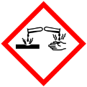

Materialien: Becherglas, Strohhalm,
Chemikalien: Kalkwasser
Durchführung: Ein Becherglas wird mit Kalkwasser befüllt (ca. 25 mL). Über einen Strohhalm wird anschließend Atemluft in das Kalkwasser geblasen. Dabei wird die Farbe des Kalkwassers beobachtet.
Beobachtung: Das Kalkwasser trübt sich nach einer Zeit und ein weißer Niederschlag fällt aus.

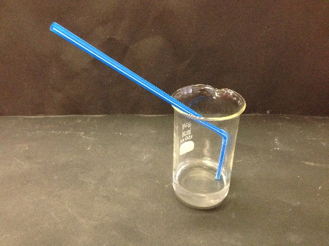 | 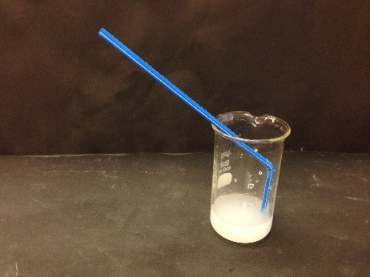
Abb. 6 – Kalkwasser vor dem Einleiten (links) und nach dem Einleiten von Atemluft (rechts).

Deutung: Kalkwasser dient als Nachweisreagenz für Kohlenstoffdioxid. Wird die kohlenstoffdioxidhaltige Atemluft in das Kalkwasser geblasen findet folgende Reaktion statt:
Wortgleichung: Kalkwasser + Kohlenstoffdioxid reagiert zu Wasser und Kalk
Formelgleichung: ${{CO}_{2}}_{(aq)}+{{Ca(OH)}_{2}}_{(aq)}⟶{{ CaCO}_{3}}_{(s)}+{H_{2}O }_{(l)}$
Entsorgung: Die Kalkwasser-Lösung wird zunächst neutralisiert und kann anschlie- ßend über den Ausguss entsorgt werden.
Literatur: -

Dieser Versuch eignet sich gut als Einführungsversuch zum Thema: „Kohlenstoffdioxid, Nachweis“, da hier ein lebensweltlicher Bezug des Themas hergestellt wird. Bei diesem Versuch als Schülerversuch ist darauf zu achten, dass die SuS eine Schutzbrille tragen und nur in das Kalkwasser ausatmen und niemals einatmen!

